**The King Of The** **巴适游戏BETA11版本策划文案Army**

**――框架与核心玩法**

|  |  |  |  |
| --- | --- | --- | --- |
| **版本** | **制作人** | **内容** | **日期** |
|  |  |  |  |
|  |  |  |  |
|  |  |  |  |
| 0.1 | 王忆飞 | 起草 | 2012/10/20 |

**1.0**

**王忆飞**

**2012-10-21**

# 目录

目录 2

一、 概述 3

1.1游戏题材 3

1.2游戏特点 3

1.3描述 3

二、 游戏框架 4

2.1游戏主线模式 4

2.2游戏战斗模式 4

2.3游戏收费模式 5

2.4系统框架 5

三、 核心玩法 6

3.1官职系统 7

3.2装备系统 7

3.3武魂系统 7

3.4任务系统 7

3.5内政系统 8

3.6军事系统 8

3.7阵型与配置 8

3.8副本系统（出战） 8

3.9大地图（扩展行为） 8

四、 扩展性 9

# 概述

## 1.1游戏题材

说明规则

1. 游戏以三国题材为主。
2. 游戏会将剧情进行趣味性改编。
3. 游戏会将其他小说，名著中的经典剧情修改后，作为完整的支线剧情呈现在游戏里。
4. 玩家进入游戏后，会以乱世的落魄青年形象定位，然后任务引导会迅速将其与军队挂钩，引出游戏的主线模式。
5. 作为三国题材的游戏，文案剧情可谓毫无难度，同时可以保证用户基础，剧情上减少玩家接受成本。

## 1.2游戏特点

说明规则

1. 战斗系统参考大将军OL，傲视天地，并作出一定创新。（军队碰撞，技能获得，兵种特色，武将与兵种，武将与武将的相生相克）
2. 系统设计理念方面，参考神仙道持续兴奋点设计理念与消费引导理念，同时参考神曲的raid战斗设计理念。

## 1.3描述

说明规则

你进入游戏之后，会观看一段三国背景的动画，其中亮点是吕布的以一挡千，以及诸葛亮羽扇轻挥后敌军军营的火灾混乱。这时你已经热血沸腾。

正式开始游戏，你发现你只是一个普通农家的青年，在感叹事态炎凉，在简单的文案衬托出黄巾剧情后，你遭遇到黄巾贼众的掠夺，眼看就要人死财散，这时一个朝廷官员（曹操）带着几个武将与士兵出现，与黄巾贼众进行战斗并轻易的胜利（你观看了战斗系统的壮观磅礴），这时会与曹操进行一些文案交互，你表示你也想为平定乱世做一点贡献，曹操很欣赏你，送你一座军营与若干士兵（军营系统开启，武将配兵系统开启），这时你要为你的角色起名字。（游戏正式开始，序章结束，服务器开始干涉）。

游戏开始，你会接受第一个任务（任务系统开启），黄巾贼众掠夺附近的村子，你带着几个士兵帮助村民击退了黄巾贼（副本系统开启），村民对你表示感谢，并愿意追随你一起征战。（军事系统开启征兵功能）。

你在村庄中认识了老学究（左慈），老学究指点你的不足，你变得更强大。（开启阵型系统，内政系统中的资源开发系统）

你继续帮助附近村子的村民抵御外敌，期间开启了装备系统，你加强了自己的能力。

你到达一定等级后，村民中的老学究（左慈）对你说，最近你煞气太重，会招来横祸，愿将一生所学与你倾谈，之后你的军事系统开始了科技研发功能（兵种升级）。

你站在了一个强大的将面前，不错他已经不是兵是将了，而且是张宝。

战斗的结果毫无疑问，你惨败了。

老学究（左慈）来看望重伤的你，告诉你很多朝廷的事，也隐隐向你透漏了他的原本只是一个魂魄。他用尽阳寿治好你的伤并强化了你的能力，告诉你尘世如云，愿你平定战乱，等你站在凡人的最高位置时，他会再与你见面。（开启官职系统，武魂系统）

装备了武魂的你轻易的战胜了张宝。

之后呢？张角与张梁要为他们的兄弟报仇，你的军营势必要受到威胁。

但是，随着你的成长，越来越多的人跟随你，你也获得了越来越多的武魂，装备，更高级的兵种，你会怕他们么？

随着成长的进行，巨大的成长空间与细微的实力差距会让你急于提升自己的实力，而不是依靠现实时间的积累，这时你会去充一点值，VIP功能的方便性与充值礼包的极高性价比让你持续兴奋，这时你的身心已经沉浸在游戏中了。

# 游戏框架

## 2.1游戏主线模式

说明规则

1. 游戏的主线是围绕玩家的军营进行的。
2. 玩家在军营中可以进行资源的调配，士兵的训练，装备，升级等所有非战斗行为。
3. 玩家的PVE主线是推图过关，玩家可以在军营界面点击【出征】按钮进行副本关卡的选择。
4. 玩家的PVP主线是竞技场，逼近实力的对决经过几个项目数十亿的沉淀，的确是最合适的机制。
5. 玩家的扩展主线是大地图娱乐，玩家可以在军营界面点击【去大地图】按钮去与其他玩家战斗获得声望与荣誉，也可以在大地图上与怪物进行战斗获得资源。

## 2.2游戏战斗模式

图例

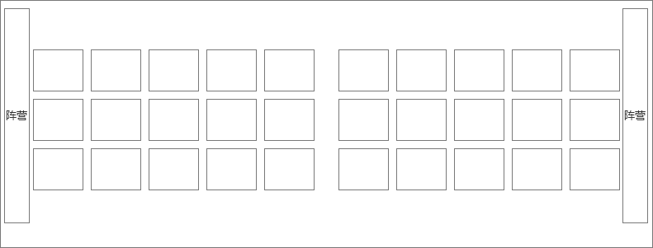

说明规则

1. 战斗队列最大有3*5，每一个格子都可以放入战斗元素。
2. 战斗元素为武将带着士兵。
3. 玩家本身也是一个武将。
4. 玩家本身必须配置在战场上。
5. 士兵必须由武将带着才可以配置。
6. 双方至少有一个格子有战斗元素，才可以进行战斗。
7. 战斗细节逻辑会在逻辑案中提及。

## 2.3游戏收费模式

说明规则

1. 游戏中的货币分两种，元宝与黄金。
2. 元宝为充值获取与系统赠送，作为引导消费存在。
3. 黄金为游戏币，作为最重要的游戏资源，可以通过经济系统成为其他成长资源。
4. VIP为充值赠送，VIP功能需要消费元宝。
5. 游戏中不涉及玩家间的物质交互，不做交易系统。

## 2.4系统框架

参见（没装VISIO 先凑活看）

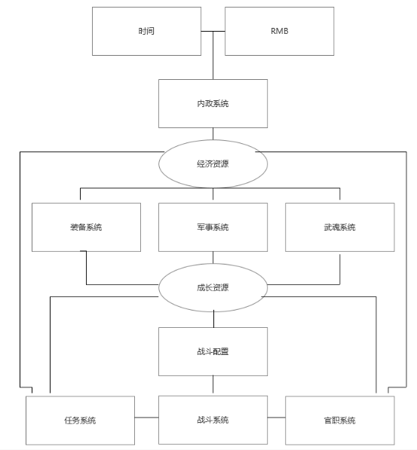

# 核心玩法

图例

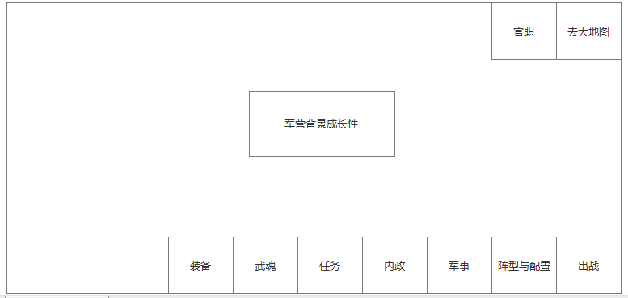

## 3.1官职系统

说明规则

1. 官职系统是游戏的核心目标系统。
2. 玩家的重要游戏行为会赋予声望值，声望值的大小可以开启某个官职的竞争。
3. 玩家可以竞争符合条件的官职，竞争方式为战斗。
4. 官职高的玩家具有很多特权。
5. 官职高的玩家能够享受更多游戏内容。

## 3.2装备系统

说明规则

1. 装备系统是游戏的核心成长系统，也是一个相对稳定的消费点。
2. 装备系统初步考虑具有强化，洗练，宝石，套装，继承，升级六个子系统，其中宝石系统会延伸出一系列的子系统。

## 3.3武魂系统

说明规则

1. 武魂系统是产出技能的系统。
2. 武魂就是神仙道的猎命，我们叫猎魂。
3. 每一个武魂就是一个命格，玩家与武将可以装备武魂，获得武技。
4. 武魂合成升级，则技能升级。

## 3.4任务系统

说明规则

1. 任务系统完全参考神曲。
2. 没有接任务的概念，等级到了，任务自动进入你的任务列表。
3. 多一个悬赏任务，就是每日跑环，可以给RMB玩家刷品质。

## 3.5内政系统

说明规则

1. 内政系统是玩家经济资源进行产出与转换的系统。
2. 内政系统是玩家产出武将的系统。（神仙道的客栈）

3. 内政系统只是做一个系统集合的概念，这里不做多余叙述。

## 3.6军事系统

说明规则

1. 军事系统是玩家军事发展的系统。
2. 军事系统的主要方向是征兵和兵种升级。
3. 军事系统知识做一个系统集合的概念，这里不做多余叙述。

## 3.7阵型与配置

说明规则

1. 玩家可以在战斗前进行战斗阵型的配置。
2. 玩家可以在战斗前进行武将兵种的配置。
3. 这里的配置完成了大部分战斗的策略。

## 3.8副本系统（出战）

说明规则

1. 副本系统依旧是神仙道推图的扩展。
2. 副本以三国故事为背景，可以延伸出一系列的副本集合。
3. 一个副本是一个大场景地图。
4. 每个副本都会配置一些怪物。
5. 副本中的走动是客户端做的动画，副本中服务器只需要接受与处理战斗消息。
6. 后期会加入各种各样的副本，但是以上规则不会变。
7. 后期会在副本中加入一些事件，如神仙道的阅历与黄金掉落，神曲的潘多拉魔盒。

## 3.9大地图（扩展行为）

说明规则

1. 玩家可以在大地图上对其他玩家进行掠夺，产生扩展性PVP行为与资源数据流。
2. 玩家可以在大地图上与配置的怪物战斗，进行扩展性PVE行为与资源数据流。
3. 大地图系统参照神曲，以及DOTA类游戏的打野。

# 扩展性

说明规则

1. 以后游戏无论加入何种系统，都会以核心玩法为主。
2. 需要程序确认配置层的配置方式，已经EXCEL与对应格式的转化问题。